Rendezvény Nyilvántartó Program

Felhasználói kézikönyv

omunáldata
Tartalomjegyzék

Rendezvénytartási Engedély Nyilvántartó Program 3
Kérelmezők 3
Kérelmezők adatai 3
Kérelmezők szűrése 5
Kérelmező rendezvényei 5
Rendezvények 6
Rendezvények adatai 6
Rendezvények szűrése 7
Nyilvántartási események 8
Nyomtatványok 9
Listák 10
Internetes publikálás 10
Sablonok 11
Rögzítési esetek 12
Új rendezvény rögzítése: 12
Rendezvény adatainak módosítása: 12

Rendezvénytartási Engedély Nyilvántartó Program

A program a zenés, táncos rendezvények működésének biztonságosabbá tételéről szóló 23/2011. (III. 8.) Korm. rendelet előírásainak megfelelő formában és adattartalmakkal végzi a rendezvénytartási engedélyek számítógépes nyilvántartását. Segítségével a szükséges adatok felvitele és a rögzített információk előkeresése az ügyintéző számára egyszerűvé válik.
A tárolt adatok alapján a rendeletnek megfelelő igazolás és egyéb iratok nyomtathatók.
A program öt ablakra bomlik, a kérelmezőkre, a rendezvényekre, a listákra, az internetes publikálásra és a sablonokra.

Kérelmezők
Ebben a részben a rendezvénytartási engedély kérelmezőinek az adatai rögzíthetőek.

Kérelmezők adatai
Az [Kérelmezők] táblázata (1. kép) a programba rögzített kérelmezők listáját mutatja.

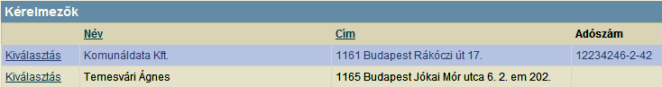
1. kép

A táblázat alap esetben név szerint van abc sorrendbe rendezve, de rendezhető cím szerint is az oszlop fejlécére kattintva.
Az első oszlopban a [Kiválasztás]-ra kattintva a kijelölt kérelmező adatai jelennek meg a táblázat alatt (2. kép).
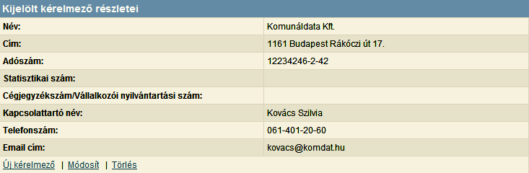
2. kép

Indítható funkciók:
- Új kérelmező rögzítése (Új kérelmező)
- Kijelölt kérelmező szerkesztése (Módosít)
- Kijelölt kérelmező törlése (Törlés)

Kérelmező rögzítése:

Új kérelmező rögzítésekor mindenképpen ki kell tölteni a Név mezőt.
A címek rögzítését beépített utcajegyzék segíti (3. kép). Az irányítószám megadása után a program automatikusan beemeli az ahhoz tartozó települést, és feltölti a lenyíló listát, amiből a közterület kiválasztható.
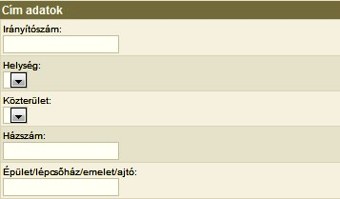
3. kép

A település nevének beemelése és a lista feltöltése néhány másodpercet igénybe vesz!
A rendelkezésre álló adatok felvétele után a rögzítést a [Mentés] funkcióval véglegesíthetjük. A [Mégsem] funkció hatására a rögzített adatok nem mentődnek el.
A program helyes működéséhez szükséges a kérelmezők adatainak egyedi (un. Redundancia mentes) rögzítése. Ennek az a lényege, hogy egy kérelmező csak egyszer szerepelhet a nyilvántartásban.
A kérelmező felvétele során ügyelni kell erre az igényre, ezért célszerű a felvétel előtt keresni a kérelmezői állományban, elkerülve ezzel a többszörös felvételt.

Kérelmező adatainak módosítása:

A kérelmezők korábbiakban rögzített adatai tetszés szerint módosíthatóak a változásoknak megfelelően.
Az [Kérelmezők] táblázatban (1. kép) a [Kiválasztás]-ra kattintva megjelennek a kiválasztott kérelmező részletei (2. kép). A táblázat alján található a [Módosít] gomb, ennek megnyomása után szabadon szerkeszthető a már rögzített kérelmező adatai.
A módosítás az adatok megváltoztatása után a [Mentés] gombbal véglegesíthető. A [Mégsem] gomb hatására a módosítás eredménye megszűnik, az eredeti adatok állnak vissza.

Kérelmező törlése:

Egy kérelmező adatai szükség esetén (pl. téves felvitel) törölhetőek az adatbázisból, de csak abban az esetben, ha a kérelmezőhöz nem lett még rögzítve rendezvénytartási engedély.

Ellenkező esetben a lenti ábra jelenik meg és a kérelmező adatai nem törölhetőek.

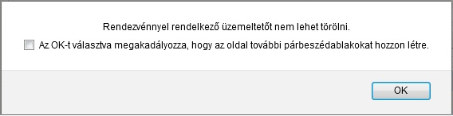
4. kép

Kérelmezők szűrése
A program lehetőséget biztosít a rögzített kérelmezők közötti keresésre (5. kép).

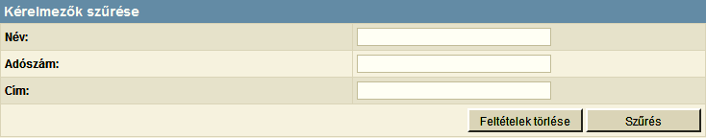
5. kép

A keresési ablakban a keresendő kérelmező jellemző adatait lehet beállítani (név, adószám, cím). A legtöbb esetben szöveg töredék is használható.
A keresésnél beállított feltételek együttes teljesülése esetén teszi a kérdéses kérelmezőt a találati halmazba.
Amennyiben nincs kitöltve egyetlen feltétel sem, az a teljes kérelmezői állomány kiválasztását eredményezi. Ugyan ez történik a [Feltételek törlése] funkció választásakor is.
A [Szűrés] funkció hatására a keresés találati halmaza kerül az [Kérelmezők] táblázatba (1. kép).

Kérelmező rendezvényei

A [Kérelmező rendezvényei] táblázat a kijelölt kérelmezőhöz rögzített rendezvényeket mutatja (6. kép).

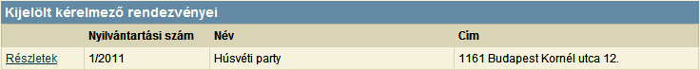
6. kép

A [Részletek] feliratra kattintva a program átvált a [Rendezvények] panelre, ahol a rendezvény részletes adatai megtekinthetőek.

Rendezvények

Ebben a részben a rendezvények adatai rögzíthetőek a hozzájuk tartozó nyilvántartási eseményekkel.

Rendezvények adatai

A [Rendezvények] táblázata (7. kép) a programba rögzített rendezvények listáját mutatja.

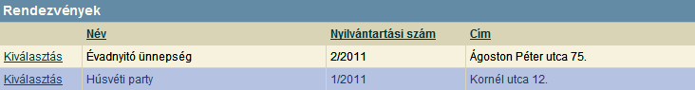
7. kép

A táblázat a nyilvántartási szám szerint csökkenő sorrendbe van rendezve.
Az első oszlopban a [Kiválasztás]-ra kattintva a kijelölt rendezvény adatai jelennek meg a táblázat alatt (8. kép).
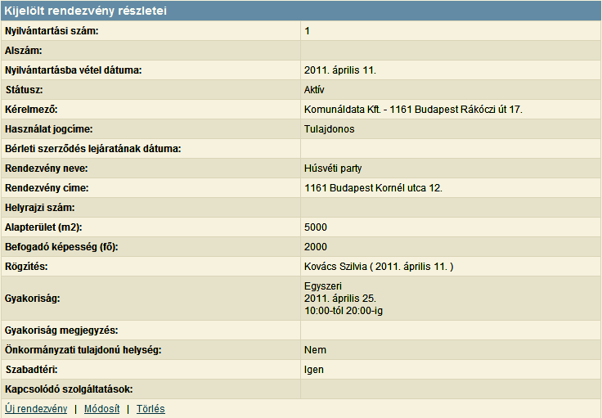
8. kép

Indítható funkciók:
- Új rendezvény rögzítése (Új rendezvény)
- Kijelölt rendezvény szerkesztése (Módosít)
- Kijelölt rendezvény törlése (Törlés)

Rendezvény rögzítése:

Új rendezvény rögzítésekor mindenképpen ki kell tölteni a következő mezők mindegyikét:
- Nyilvántartási szám
- Kérelmező
- Használat jogcíme
- Rendezvény neve
- Gyakoriság
- Önkormányzati tulajdonú-e
- Szabadtér-e

A nyilvántartási számot a program automatikusan adja, mindig a legnagyobb sorszám rákövetkezőjét, de az első mentésig szabadon felülírható.
A címek rögzítését beépített címnyilvántartás segíti a 4. oldalon leírtak alapján. (3. kép).
A kérelmező kiválasztását lenyíló lista segíti, amiben a rögzített kérelmezők abc sorrendben találhatóak.
A rendezvény állapota a hozzá rögzített nyilvántartási eseményektől függ, és a következők egyike lehet:
- Folyamatban
- Aktív
- Megszűnt
- Lejárt

Rendezvény módosítása:

A rendezvények korábbiakban rögzített adatai tetszés szerint módosíthatóak a változásoknak megfelelően.
Az [Rendezvények] táblázatban (7. kép) a [Kiválasztás]-ra kattintva megjelennek a kiválasztott rendezvény részletei (8. kép). A táblázat alján található a [Módosít] gomb, ennek megnyomása után szabadon szerkeszthető a már létrehozott rendezvény.
A módosítás az adatok megváltoztatása után a [Mentés] gombbal véglegesíthető. A [Mégsem] gomb hatására a módosítás eredménye megszűnik, az eredeti adatok állnak vissza.
Amennyiben az adatokban bejelentett változás történik, úgy a megfelelő nyilvántartási eseményt is rögzíteni kell a változásoknak megfelelően. A nyilvántartási események leírása a 8. oldalon található.

Rendezvények szűrése
A program lehetőséget biztosít a rögzített rendezvények közötti keresésre (9. kép).
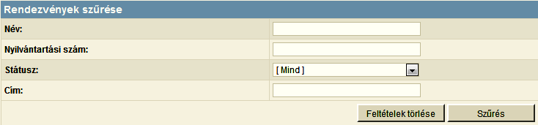
9. kép

A keresési ablakban a keresendő rendezvény jellemző adatait lehet beállítani (név, nyilvántartási szám, státusz, cím). A legtöbb esetben szöveg töredék is használható, vagy a keresést lenyíló lista segíti.
A keresésnél beállított feltételek együttes teljesülése esetén teszi a kérdéses rendezvényt a találati halmazba.
Amennyiben nincs kitöltve egyetlen feltétel sem, az a teljes rendezvény állomány kiválasztását eredményezi. Ugyan ez történik a [Feltételek törlése] funkció választásakor is.
A [Szűrés] funkció hatására a keresés találati halmaza kerül a [Rendezvények] táblázatba (7. kép).

Nyilvántartási események
A [Nyilvántartási események] táblázat (10. kép) a kijelölt rendezvényhez rögzített nyilvántartási eseményeket tartalmazza.
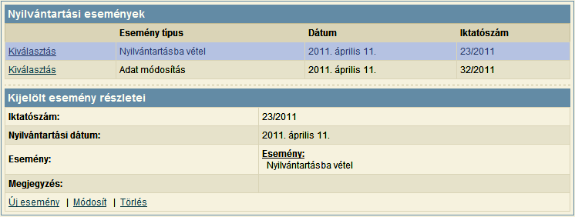
10. kép

A nyilvántartási események egy lenyíló listából választhatók, és a következők lehetnek:
- Nyilvántartásba vétel
- Adat módosítása
- Megszüntetés
- Szemle

A rögzített nyilvántartási események befolyásolják a rendezvény állapotát a következőképpen:
- Rögzítés után a rendezvény állapota: folyamatban
- Nyilvántartásba vétel esemény rögzítése után állapota: aktív
- Megszüntetés esemény rögzítése után állapota: megszűnt
A kérelmező által bejelentett módosításoknál az adatok tényleges módosítása után a megfelelő nyilvántartási eseményt is rögzíteni kell (adat módosítása).
Minden nyilvántartási eseményhez külön iktatószám rögzíthető, valamint megjegyzés fűzhető.

Nyomtatványok
A [Nyomtatványok] táblázat a kijelölt rendezvényhez készített nyomtatványokat tartalmazza (11. kép).
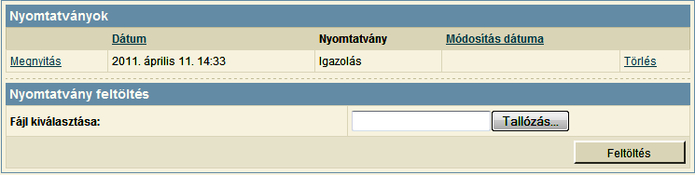
11. kép
A [Megnyitás]-ra kattintva az elkészített nyomtatvány a számítógépre telepített szövegszerkesztővel megnyitható.
Egy adott rendezvényhez lehetőség nyílik egyéb dokumentum feltöltésére is. A fájl kiválasztása után a [Feltöltés] gombra kattintva kapcsolható egy külső dokumentum az ügyhöz.

Új nyomtatvány készítése:
Új nyomtatvány készítéséhez egy lenyíló listából lehet kiválasztani a sablont, majd ezt követően az értesítési záradékból kiválaszthatóak azok a címzettek, akik a sablon értesítési záradékába kerülnek, vagy a sablon címzettei lesznek (12. kép).
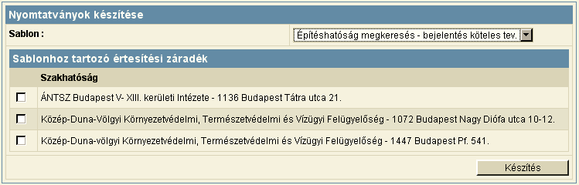
12. kép

Listák
A program által tárolt adatok alapján lehetőség van különböző listák elkészítésére (13. kép).

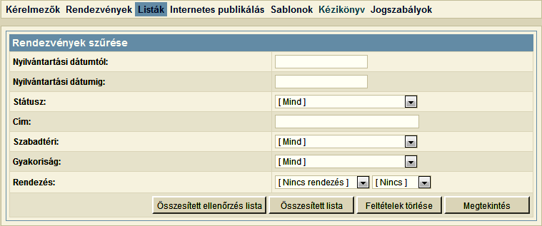
13. kép

A listák készítésénél a nyilvántartásba vételi dátum [tól] – [ig] mezőinek segítségével a kigyűjtések zárt (félig zárt) időintervallumokhoz köthetőek. További szűkítési feltételnek megadható a rendezvény státusza, címe, gyakorisága és az is, hogy szabadtéri-e.
A [Megtekintés] gombra kattintva a beállított feltételeknek megfelelő lista egy új lapon jelenik meg (14. kép)

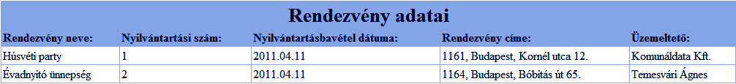
14. kép

Amennyiben nincs kitöltve egyetlen feltétel sem, az a teljes rendezvény állomány listázását eredményezi.
Az [Összesített lista] gomb megnyomásakor számszerű adatokat kaphatunk arról, hogy a rendszerbe mennyi rendezvény került rögzítésre, és ezekből mennyinek aktív, folyamatban lévő, lejárt vagy megszűnt a státusza.

Internetes publikálás
Az internetes publikálási kötelezettséget a program ebben a menüpontban biztosítja (15. kép).

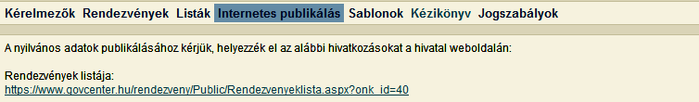
15. kép

A program által generált linket lehet a hivatal weboldalán elhelyezni. A lista folyamatosan frissül a rögzített adatoknak megfelelően. Egy rendezvény csak abban az esetben kerül be a listába, ha már lett nyilvántartásba vétel esemény rögzítve hozzá, azaz állapota már nem folyamatban lévő.

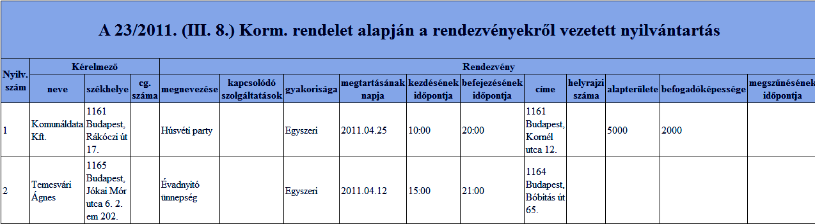
16. kép

Sablonok

A programba feltöltött sablonokat tartalmazza a [Sablonok] táblázat (17. kép). A [Kiválasztás]-ra kattintva módosítható a sablon neve, valamint állítható hozzá alapértelmezett címzett is.

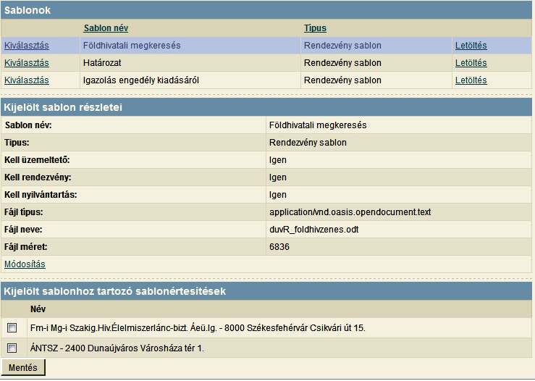
17. kép

Rögzítési esetek

Új rendezvény rögzítése:

- Kérelmező adatainak rögzítése a [Kérelmezők] fülön
A program helyes működéséhez szükséges, hogy egy kérelmező csak egyszer szerepeljen a nyilvántartásban, ezért célszerű a felvétel előtt keresni a kérelmezői állományban.
- Rendezvény adatainak rögzítése a [Rendezvények] fülön
Rendezvény alapadatainak rögzítése
- Nyilvántartásba vételi nyilvántartási esemény rögzítése
- Szükséges nyomtatvány elkészítése

Rendezvény adatainak módosítása:

- Rendezvény előkeresése a rendezvény állományból
- A [Módosít]-ra kattintva a korábban rögzített adatok kiegészítése, módosítása
- Módosítási nyilvántartási esemény rögzítése (Adat módosítása)
- Szükséges nyomtatvány elkészítése

